二零一五年八月七日晚 《漢字入門》第十一集課程綱要 劉克雄教授授課
而本義是鬍子，而、汝、若，這些聲韻相同的字，為什麼代表“你”呢？古時農耕社會都以男人為主，主要是男人在田裡出力勞作。所以男字以田、力構成，屬於會意字。有甲骨文的研究學者認為甲骨文的力是耕地用的犁，可以引備一說。既然是以男性為主，那麼男性的對方就是女，就引申為第二人稱。
板書一：男，丈夫也。从田从力。言男用力於田也。
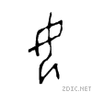：甲骨文的女字
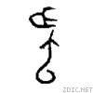：甲骨文的它字
它的本義是蛇，因為蛇會咬人、令人斃命，所以人們害怕蛇，平時忌諱直接稱蛇的名字，總是用“那個那個”來代替，漸漸地“它”就成了第三人稱的代詞來用了。男人的對方就是女，所以女就稱為第二人稱你。跟女字音近的就是爾、汝、若、而。根據聲義同源的道理，爾、汝、若、而也指“你”。
學生讀一：
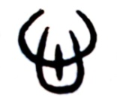（金文）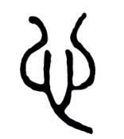（小篆）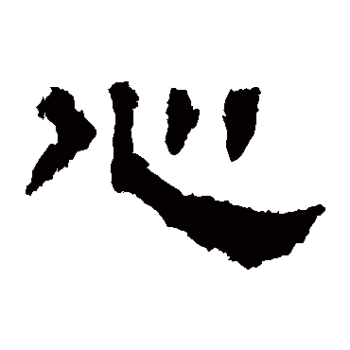（隸書）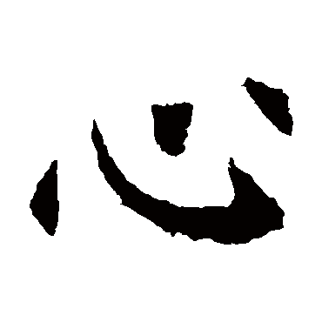（楷書）
心 x īn ㄒㄧㄣ 是人心臟的象形。備註：《說文》：「人心，在身之中。象形。」
典籍所見：（1）人或動物的心臟。《史記‧匈奴傳》：「披髮左衽，人面獸心。」（2）中央。劉禹錫《洞庭秋月行詩》：「洞庭秋月生湖心，層波萬頃如鎔金。」（3）思想，意念。《文選‧與吳質書》：「東望於邑，裁書敘心。」 （4）心思。《詩經‧關雎序》：「在心為志，發言為詩。」（5）性情。《韓非子‧觀行》：「董安於心之緩。」
常用詞：心急如焚 惻隱之心 心領神會 心安理得
《文選》是指《昭明文選》，繼剛先生令林景伊先生背誦《昭明文選》。讀《昭明文選》可以了解魏晉唯美文學。
板書二：
朝朝葦渚討營生，何妨放歡酒自傾。夢醒一篙天野大，波心朗月寂無聲。——劉克雄教授作
學生讀二：
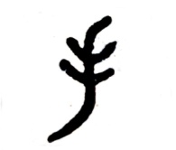（金文）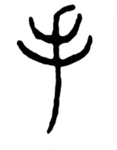（小篆）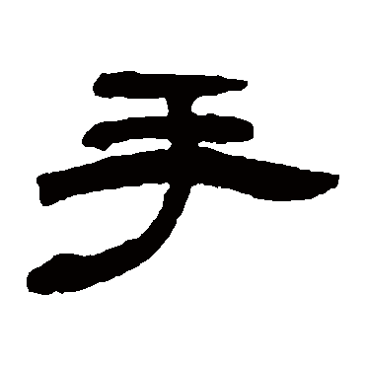（隸書）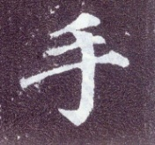（楷書）
手shǒuㄕㄡˇ 是人手五指俱全的象形。 金文及小篆像畫五個指頭的象形。
備註：《說文》：「拳也。象形。」段注：「今人舒之為手。卷之為拳。其實一也。象指掌及腕也。」
典籍所見：（1）凡表示動作多曰手。《晉書‧杜預傳》：「皆迎刃而解，無複著手處。」（2）執，執持。《公羊傳‧莊公十二年》：「手劍而叱之。」（3）取。《詩經‧賓之初筵》：「賓載手仇。」
常用詞：手足之情 白手起家 手不釋卷
學生讀三：
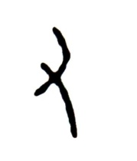（甲骨文）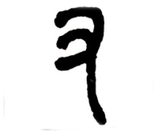（金文）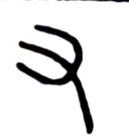（小篆）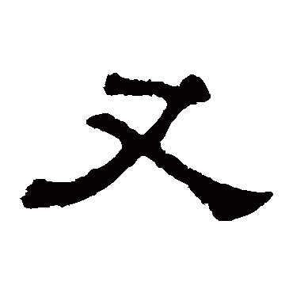（隸書）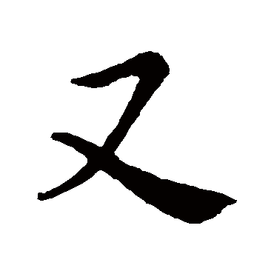（楷書）
又 y òu ㄧㄡˋ 是人右手的象形。小篆與甲文、金文同，均像右手之形，甲文、金文正反每無別，惟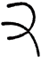像右手，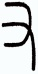像左手，則劃分甚明。
備註：《說文》：「手也。象形。」按：手是五指全形，又省略筆劃是手的側視。又為右手，後被借為重複之義，便借「右」來表示右手；為左手，後被專用為部首字，便借「左」來表示左手。
典籍所見：（1）重複。《賦得古原草送別》：「野火燒不盡，春風吹又生。」（2）連詞。《詩經‧卷耳序》：「又當輔佐君子。」（3）表示轉折。《墨子‧節葬下》：「欲以干上帝鬼神之福，又得禍焉。」（4）表示並列。《詩經‧豳風‧破斧》：「既破我斧，又缺我斨（ㄑㄧㄤ）。」
常用詞：欲言又止 又白又胖
板書三：
學生讀四：
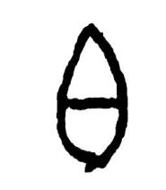（甲骨文）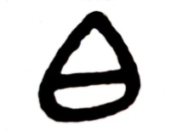（金文）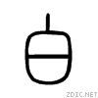（小篆）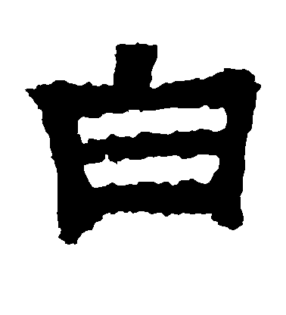（隸書）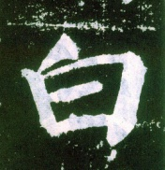（楷書）
白 bái ㄅㄞˊ是大拇指的象形。備註：甲文實拇指之象形。（按：拇與白同屬唇音，白，旁陌切，五部，並紐；拇，莫厚切，一部，明紐；白與拇兩者雙聲。拇又名巨擘，擘，博戹（ㄜˋ）切，十六部，幫紐；擘、白亦雙聲，拇為將指，在手足具居首位，故白引申為伯仲之伯，又引申為王伯之伯。）
典籍所見：（1）假借為白色。《說文》：「西方色也。」《老子‧第二十八章》：「知其白，守其黑。」（按：白本拇指，五行（金、木、水、火、土）中，金主西方為白色，故借白為白色。）（2）表明。《呂覽‧士節》：「吾將以死白之。」（3）皎潔。《屈原‧漁父》：「安能以皓皓之白，而蒙世俗之塵埃乎。」（4）古代書信署名下的敬語，是說的意思。《與吳質書》：「二月三日，丕白。」又《山中與裴迪秀才書》：「山中人王維白。」
常用詞：明白 表白 白天 黑白分明
白是大拇指的象形。伯，長也，从人白聲。博陌切。白是聲母，伯是聲子。聲母與聲子之間的關係：在形聲字中，聲母是注音符號，用來注聲子的音，所以聲子與聲母的讀音相同。比如：白是聲母，伯是由人和白組成的形聲字。人是形符，代表所屬事物的類別，伯指人；白是聲符，是伯字的注音符號，即聲母。伯為聲子。因此伯的音應與白的字音相同。因為語言漸漸在變，文字字音也會隨著漸變。同是一個聲母的一群聲子，也發生變化，有的保持雙聲，有的保持疊韻。
板書四：
再比如：柏 今讀兩個音ㄅㄛˊ（bó）ㄅㄞˇ（bǎi）這就是聲子的讀音發生變化，但形聲字的聲子與聲母，造字之時必然同音。白本是大拇指的象形文字，在手足上，拇指都是居與第一位，所以引申為伯。
古文中，本義是鼻子的自：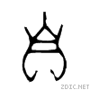→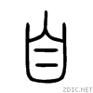→自，有另外一種簡寫：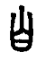→白（讀zì）。白，疾二切。十五部。與本義是大拇指的白：→→白（讀bái）。兩字不同需加分明。（藍色為板書內容，文字解說建議上字卡，便於聽眾理解）
學生讀五：
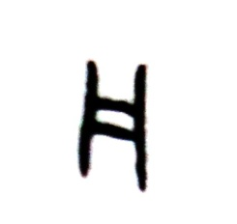（甲骨文）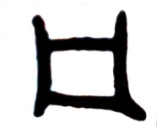（金文）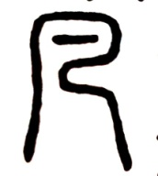（小篆）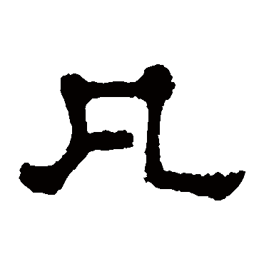（隸書）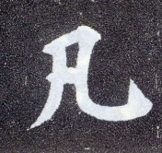（楷書）
凡 f án ㄈㄢˊ是木制器具托盤的象形。
甲文像承槃之形，按：槃，薄官切，十四部，並紐；般，薄官切，十四部，並紐；凡，浮芝切，七部，奉紐。今凡讀輕唇音，然古讀重唇音。「凡」實與般、槃同音。篆文「般」本應從凡，因「凡」「舟」古文字形相近而誤從舟。《說文》許訓「凡」為最括之詞，乃假借義。
典籍所見：（1）概略，大概。《漢書‧楊雄傳》：「請略舉凡，而容自覽其切焉。」
（2）塵俗。《宗鼎錄》：「至理一言，轉凡成聖。」
（3）總計。《史記‧陳涉世家》：「陳勝王，凡六月。」
常用詞：超凡入聖 不同凡響 器宇不凡
板書五：凡，浮芝切，七部，奉紐。屬於輕唇音，ㄈ。
古無輕唇音，凡今讀輕唇音，古讀重唇音。凡是讀ㄈ的音，古讀ㄅ、ㄆ。ㄇ是帶鼻音的重唇音。比如飯，今讀ㄈㄢˋ（fàn），閩南音讀ㄅㄥ(bēng)、還有一種讀ㄆㄨㄢ(puān)。ㄅ、ㄆ，發音的部位和方法完全一樣，但氣流出來的強弱不同，即送氣與不送氣的區別。發ㄅ的音，氣流較弱。ㄆ送氣，氣流強。飯字中，食是形符，指明所屬食物類；反是聲符，是注音符號。今讀反ㄈㄢˇ（fǎn），飯字今讀ㄈㄢˋ。板字是否應該讀ㄈㄢˇ（fǎn），版ㄈㄢˇ（fǎn）？如果聲母反字，古音讀ㄈㄢˇ（fǎn），它的聲子應該讀板ㄈㄢˇ（fǎn），版ㄈㄢˇ（fǎn）。但是木板（bǎn），出版（bǎn）社,聲子的音是讀ㄅㄢˇ（bǎn），證明聲母反的古音是讀ㄅㄢˇ（bǎn）。所以飯，今讀ㄈㄢˋ（fàn）是音變。
板書六:
·般,从周殳。篆文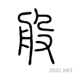「般」本應从凡，因「凡」「舟」古文字形相近而誤從舟。（甲骨文）→（金文）→（小篆）→（隸書）
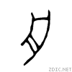（甲骨文）→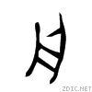（金文）→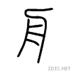（小篆）→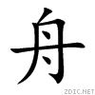（楷書）
·「盤、」「槃」（ㄆㄢˊpán）字中的「周」本應从凡。「凡」今讀ㄈㄢˊ（f án），因古無輕唇音，應該讀ㄆㄢˊpán。「凡」與般、槃同音。
·帆，今讀ㄈㄢ（f ān），閩南語讀ㄆㄤ pāng。帆船讀ㄆㄤ ㄓㄨㄣ (pāng zhūn)（此段內容建議全部上字卡，便於聽眾理解）
學生讀六：
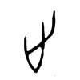（甲骨文）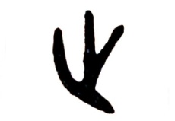（金文）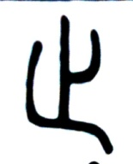（小篆）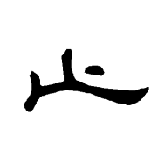（隸書）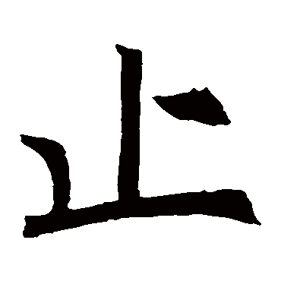（楷書）
止 zhǐ ㄓˇ是人的腳印，前像足趾，後像足掌。甲文、金文本是腳印的象形，到小篆，略去腳掌，側重腳趾，有行走意，行終有所止，故又引申為停止。
備註：王筠《釋例》：「止者，趾之古文也，上像足趾，下像足跟，足掌。」
典籍所見：（1）停止。《荀子‧大略》：「流言止於智者。」
（2）禁止。《左傳‧桓公六年》：「少師歸，請追楚師，隨侯將許之，季梁止之。」
（3）古文止作「趾」。《系辭》：「屢校滅止。」
（4）居。《詩‧烈祖》：「惟民所止。」
（5）威儀。《詩經‧鄘風》：「人而無止，不死何俟。」
常用詞：高山仰止 言談舉止 止於至善
板書七：
·（圖畫足需截圖）→（甲骨文）→（金文）→（小篆）→（楷書）
·（衛字的古文及今文寫法需截圖）十二集01:30:00左右（黑板右上角兩個字）
·行，人之步趨也。从彳亍。步，行也。趨，走也。
彳，丑亦切。亍，丑玉切，三部。丑在徹紐。依《發音部位表》，舌部位正聲有：端、透、定、泥、來。變聲為：照、知、禪、穿、徹、審、神、澄、日、娘。正音是d、t、n、l，變音是zh、ch、sh、r。古無舌上音，古無輕唇音。現在的舌上音zh、ch、sh、r，在古代讀d、t、n、l。彳(chī)、亍(chú)應該讀tī tú，踟躕古音也讀為tī tú，今天的閩南語也如是讀。

《漢字入門》學習小組恭敬整理
二零一五年八月二十日

